**Тема:** Что делает человека человеком?

**Класс: 8**

**Тип урока:** Изучение нового

**Ведущий метод:** лекция с элементами беседы + практический метод

**Цель урока:** Создать условия, для понимания того, что человек, несмотря на то, что является существом биосоциальном, может реализовать себя лишь в обществе.

**Идея урока:** Создать представление о человеке, как существе биосоциальном, где социальное и биологическое слиты в человеке воедино.

|  |  |  |
| --- | --- | --- |
| Предметный результат | Метапредметный результат | Личностный результат |
| -знают основные понятия (человек, индивид, биосоциальное существо)  -знают основные теории происхождения человека  -Выделяют отличия человека от животного  -Характеризуют биологические и социальные свойства человека | **Учебно-позновательный:** критически мыслит на основе причинно-следственных связей;  **Информационный:** анализируют информацию, ищут и выделяют главное и второстепенное;  **Коммуникативный:** сотрудничают с педагогом и сверстниками при решении учебных задач;  **Регулятивный:** способны рефлексировать, оценивать свой вклад в решение учебной задачи. | Создать условия, для понимания того, что человек, несмотря на то, что является существом биосоциальном, может реализовать себя лишь в обществе. |

|  |  |  |
| --- | --- | --- |
| Структурные компоненты | Деятельность учителя | Деятельность ученика |
| 1. Организа-   ционный момент. | Здравствуйте, я очень рад вас видеть, надеюсь, сегодня мы также продуктивно поработаем, как и в прошлый раз. | Ученики приветствуют учителя. |
| 2. Актуализация | Учитель предлагает ученикам ознакомиться с цитатами Платона и Паскаля  Платон говорил: «Человек - это двуногое животное без перьев».  Б. Паскаль «Человек без ног все же остается человеком, а петух без перьев человеком не становиться».  Ребята, как вы думаете, почему два человека описывают человека так по-разному?  Хорошо! Молодцы! Тогда давайте поставим **цель** сегодняшнего урока. | Ученики внимательно читают, отвечают на поставленный вопрос: «скорее всего это связано с тем, что они жили в разное время, и у них было разное представление о «природе людей»»  Формулируют **цель**: разобраться, кем является человек. |
| 3. Изучение нового | **Учитель рассказывает, о теориях происхождения человека**  **Теологическая:** Человек был создан по его подобию из небиологического материала. Библейская версия теории гласит, что первыми людьми были Адам и Ева. Их Бог сотворил из глины. В Египте и многих других странах религия уходит далеко в античные мифы. Версия сотворения всего живого Богом не требует доказательства, она просто существует и имеет на это право.  **Внешнее вмешательство:** В основе этой версии происхождения человека стоит деятельность посторонних цивилизаций. Считается, что люди являются потомками инопланетных созданий, которые высадились на Землю миллионы лет назад.  **Эволюционная:** теория британского ученого по имени Чарльз Дарвин. Именно он внес неоценимую лепту в биологическую науку. Его теория основана на определении естественного отбора, который играет роль движущей силы эволюции. Это естественно-научная версия происхождения человека и всего живого на планете.  Спрашивает у детей, какие теории известны им?  Исходя из теологической теории, подводит к тому, что в человеке есть общественное начало (говоря о целях создания человека Богом).  Исходя из других теорий – биологическое начало.  Далее, делит учеников на два лагеря. Первому лагерю необходимо найти доказательства, что человек – это существо биологическое (животное), второму, что человек – существо социальное (общественное), через прочтение фрагментов текста из учебников по биологии и обществознанию; дальнейшее совместное обсуждение. | Фиксируют теории в тетради в виде схемы  Дети приводят примеры из различных древних мифов и легенд, например Китайская или Скандинавская, в которых есть общее (божественное) начало.  Внимательно слушают учителя.  Читают фрагменты текстов из учебника. Пытаются найти характеристики, присущие человеку с биологической и социальной стороны.  Озвучивают результаты проделанной работы (Приложение 1 и 2).  Приходят к выводу, что человек включает в себя, как биологическое, так и социальное начало, тем самым являясь существом биосоциальным. |
| 4. Первичное закрепление | 1. Ребята, как вы думаете, можно ли рассматривать человека только с биологической или только с социальной стороны? 2. Как вы думаете, почему?   *Вновь возвращается к цитатам Платона и Паскаля*   1. Так кто же, по-вашему, прав, Платон или Паскаль? | 1. Нет 2. Потому что человек – биосоциальное существо 3. Паскаль, потому что человек включает в себя не только биологические свойства, но и социальные (Приложение 3). |
| 5. Рефлексия | 1. Ребята, а вы помните цель сегодняшнего урока?  2. Как она звучала?  3. Как вы считаете, мы достигли поставленной в ходе урока цели?  *Чего же нам не хватило?  *Тогда давайте мы ещё дома подумаем на эту тему, и на следующем уроке восполним пробелы. Хорошо?  4. Отлично, тогда записывает домашнее задание | 1. Да  2. Разобраться, кем является человек.  3. Да/Нет |
| 6. Домашнее задание | Заполнить таблицу «Человек – венец природы» (аргумент за, аргумент против) | Ученики внимательно слушают и записывают. |

**Приложение 1. Биологическое начало человека.**

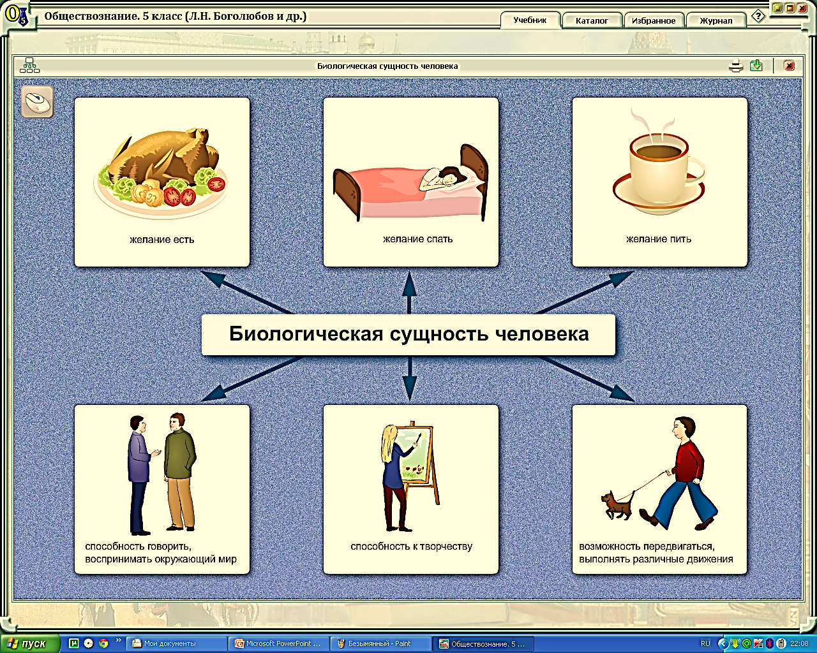 **Приложение 2. Социальное начало человека.**

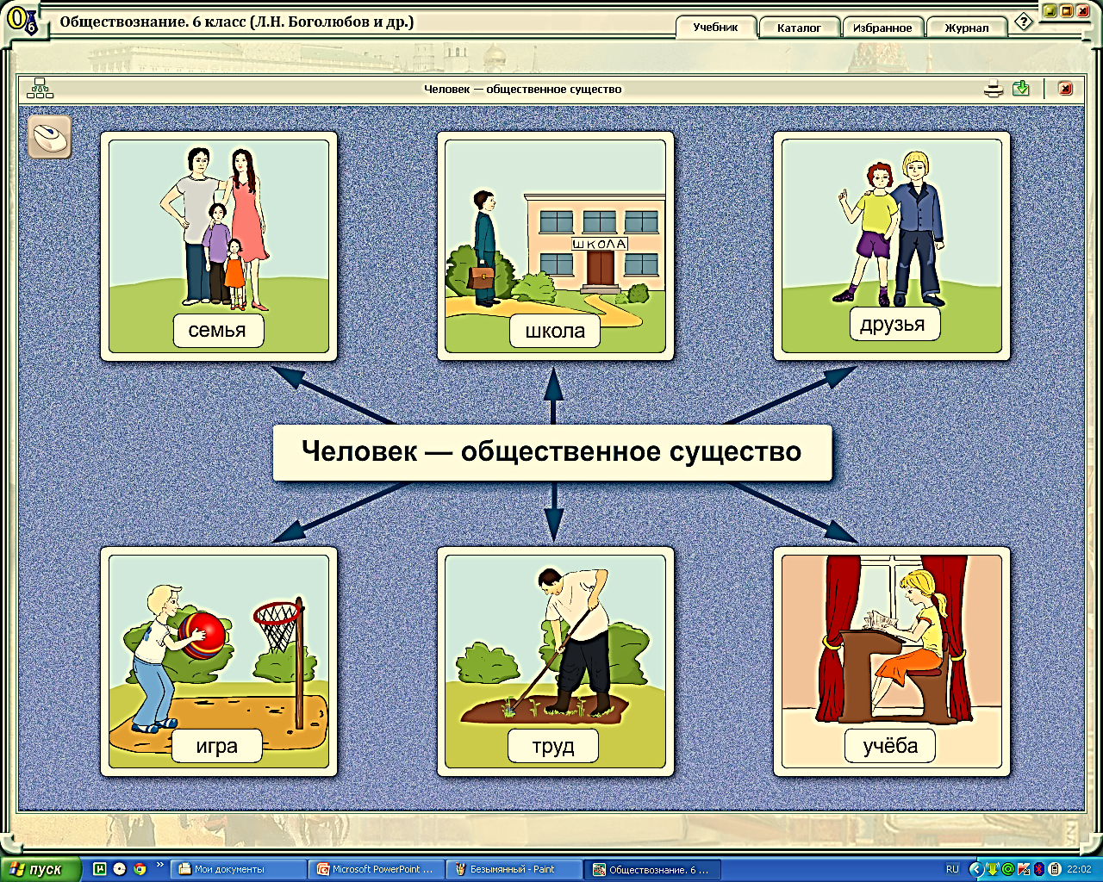

**Приложение 3. Человек – существо биосоциальное.**

